***Контрольные вопросы***

1. ***Почему для опыта Франка-Герца не используются многоатомные газы?***

Многоатомные газы, такие как кислород (O2), азот (N2) или углекислый газ (CO2), имеют сложную структуру молекулы, состоящей из нескольких атомов. Это приводит к тому, что энергия электронов может рассеиваться внутри молекулы без достижения достаточной энергии для ионизации атома газа. В результате, в опыте Франка-Герца многоатомные газы не дают четкого и однозначного пика тока, связанного с процессом ионизации.

Опыт Франка-Герца наиболее успешно проводится с моноатомными газами, такими как неон (Ne) или ртуть (Hg), у которых каждый атом является отдельным ионизируемым объектом. В моноатомных газах электроны могут передавать энергию атомам без рассеяния внутри молекулы, что позволяет наблюдать четкие пики тока в зависимости от энергии электронов.

1. ***Может ли с точки зрения классической физики атом быть устойчивой системой?***

*С точки зрения классической физики, атом не может быть устойчивой системой, потому что электрон, вращаясь вокруг ядра, должен был бы потерять энергию и упасть на ядро. Но на самом деле, по квантовой физике, атомы могут существовать в стабильном состоянии благодаря особым правилам для электронов. В квантовой физике говорят о том, что электроны могут находиться на определенных энергетических уровнях и переходить между ними без потери энергии. Таким образом, атомы остаются стабильными и не разрушаются, как предсказывала классическая физика.*

С точки зрения классической физики, атом не может быть устойчивой системой. Классическая физика описывает движение частиц в соответствии с законами классической механики, включая законы Ньютона. В этой модели атом представляется как система заряженного ядра, вокруг которого вращаются электроны.

Однако, согласно электродинамике Максвелла, заряженные частицы, такие как электроны, испытывают ускорение при движении по криволинейной траектории. Ускорение заряженной частицы вызывает излучение электромагнитных волн, и электроны, двигаясь вокруг ядра, должны непрерывно излучать энергию. Это означает, что электроны должны терять энергию и постепенно падать на ядро, что приводит к коллапсу атома.

Классическая физика не может объяснить стабильность атомов и их недопустимость с точки зрения электродинамики. Для объяснения устойчивости атомов требуется квантовая механика, которая учитывает волновую природу частиц и допускает существование дискретных энергетических уровней. В рамках квантовой механики атом рассматривается как система, где электроны находятся в дискретных энергетических состояниях, что обеспечивает их устойчивость.

1. ***Сформулируйте постулаты Бора.***

Атом (или любая атомная по масштабам система зарядов) может находиться только в некоторых избранных (стационарных) состояниях, характеризующихся определенными дискретными значениями энергии (𝐸1, 𝐸2, . . . , 𝐸𝑁 ). В этих состояниях система не излучает электромагнитные волны, хотя ее поведение подчиняется законам классической механики.

Переход атома из одного стационарного состояния в другое возможен при излучении или поглощении монохроматического излучения, для которого соотношение между частотой 𝜔𝑚𝑛 и величиной изменения энергии атома определяется в соответствии с теорией Планка:

ℏ𝜔𝑛𝑚 = 𝐸𝑛 – 𝐸𝑚

,где ℏ = 1.054 · 10−34 Дж.с - фундаментальная физическая величина, носящая название постоянной Планка

1. ***Какие соударения частиц называются абсолютно упругими, какие - неупругими?***

Абсолютно упругие соударения — это такие соударения частиц, при которых сохраняется полная кинетическая энергия системы частиц. В таких соударениях частицы отскакивают друг от друга без потери энергии. Можно представить это, например, как столкновение двух мячиков, которые отскакивают друг от друга без изменения своей энергии.

Неупругие соударения — это соударения, при которых происходит потеря кинетической энергии системы частиц. В таких соударениях частицы могут оставаться вместе после соударения или происходить деформация частиц. Примером может быть столкновение мячика с песчинкой, где песчинка может прилипнуть к мячику или произойти деформация песчинки.

Таким образом, абсолютно упругие соударения характеризуются сохранением полной кинетической энергии, а неупругие соударения - потерей энергии в результате деформации или объединения частиц.

1. ***Запишите закон сохранения энергии для абсолютно упругого и для неупругого соударения двух тел.***

Закон сохранения энергии для абсолютно упругого соударения двух тел можно записать следующим образом:

Кинетическая энергия до соударения: K1 + K2

Кинетическая энергия после соударения: K1' + K2'

Закон сохранения энергии гласит, что кинетическая энергия системы до соударения должна быть равна кинетической энергии системы после соударения:

K1 + K2 = K1' + K2'

Для неупругого соударения, когда происходит потеря кинетической энергии, этот закон можно записать следующим образом:

Кинетическая энергия до соударения: K1 + K2

Кинетическая энергия после соударения: K'

Закон сохранения энергии в этом случае будет выглядеть как:

K1 + K2 = K'

В неупругом соударении часть кинетической энергии системы превращается в другие формы энергии, такие как энергия деформации или тепло, и общая кинетическая энергия системы уменьшается.

1. ***При каком условии происходят только упругие столкновения с атомами газа в лампе, и при каком условии возможны неупругие столкновения?***

Очевидно, что неупругое столкновение электрона с атомом может произойти, только если кинетическая энергия относительного движения электрона и атома будет превышать энергию перехода. В противном случае, столкновение будет упругим, и электрон будет изменять лишь направление своего движения.

Упругие столкновения с атомами газа в лампе происходят, когда энергия столкновения между атомами газа меньше или равна энергии ионизации или возбуждения атомов. При таких условиях энергия столкновения не достаточна для вызова деформации или изменения внутреннего состояния атомов. В результате, атомы просто отскакивают друг от друга, сохраняя свою энергию.

Однако, при достаточно высокой энергии столкновения, которая превышает энергию ионизации или возбуждения атомов, возможны неупругие столкновения. В этом случае, энергия столкновения позволяет произойти деформации атомов или изменить их внутреннее состояние. Это может привести к объединению атомов, образованию молекул или передаче энергии на внутренние моды колебания и вращения атомов.

Таким образом, условие для упругих столкновений - энергия столкновения меньше или равна энергии ионизации или возбуждения атомов. А условие для неупругих столкновений - энергия столкновения превышает энергию ионизации или возбуждения атомов, что позволяет происходить деформации или изменению внутреннего состояния атомов.

1. ***Нарисуйте принципиальную электрическую схему измерения вольтамперной характеристики лампы в опыте Франка - Герца в статическом режиме. Объясните назначение элементов схемы и принцип действия установки.***

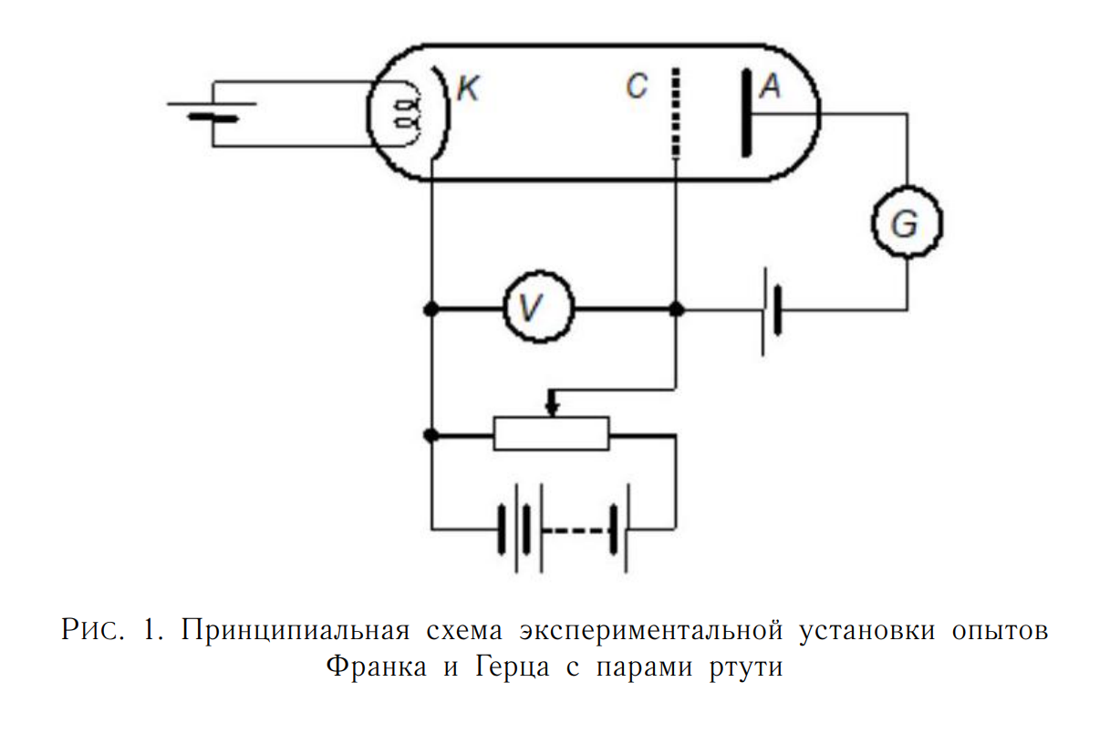

1. ***Что такое резонансный потенциал возбуждения? Как он определяется в данной работе?***

Резонансный потенциал возбуждения - это потенциал (напряжение), при котором возникает резонансное возбуждение атомов или молекул. В контексте опыта Франка-Герца, резонансный потенциал возбуждения относится к минимальному значению напряжения, при котором происходит значительное возбуждение электронов в атомах или молекулах газа.

В опыте Франка-Герца электроны проходят через газовый разрядник под действием ускоряющего напряжения. Когда напряжение достигает резонансного потенциала возбуждения, электроны приобретают достаточно энергии для возбуждения атомов или молекул газа. При возбуждении электроны переходят на более высокие энергетические уровни, а затем могут рассеиваться ионизацией или неупругими столкновениями.

Резонансный потенциал возбуждения зависит от свойств газа, его состава и давления, а также от энергетической структуры атомов или молекул газа. Это значение может быть определено экспериментально путем изучения зависимости тока через разрядник от приложенного напряжения. По форме полученного графика можно определить резонансный потенциал возбуждения.

1. ***Покажите, как по результатам измерения вольтамперной характеристики можно определить контактную разность потенциалов между катодом и ускоряющей сеткой?***

Чет там про пик

1. ***Что такое первый ионизационный потенциал атома? При каком ускоряющем напряжении в лампе начнут появляться ионы?***

Первый ионизационный потенциал атома — это минимальная энергия, необходимая для удаления одного электрона из атома в его основном состоянии. При достижении или превышении этой энергии электрон вырывается из атома, образуя ион.

В лампе, ускоряющее напряжение, при котором начинают появляться ионы, должно быть достаточно высоким, чтобы преодолеть первый ионизационный потенциал атомов газа. Когда ускоряющее напряжение достигает или превышает первый ионизационный потенциал, электроны в газе получают достаточно энергии для ионизации, т.е. для вырывания электронов из атомов. Это приводит к образованию ионов.

Поэтому, для появления ионов в лампе, ускоряющее напряжение должно быть больше или равно первому ионизационному потенциалу атомов газа, с которым работает лампа.